Riesen- Seifenblasen
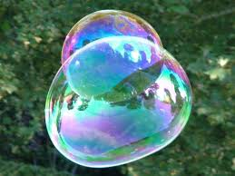
Sicherlich habt ihr alle schon mal mit Seifenblasen tolle Blasen gemacht.
Wir erklären euch heute wie man ganz große Seifenblasen machen und herstellen kann.

Was du dazu brauchst:
- Drahtkleiderbügel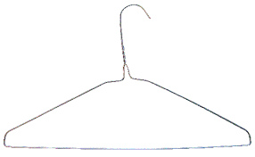
- Große Schüssel
- Geschirrspülmittel
- Glyzerin
- Wasser
- Backblech
- Frischhaltefolie

Und so geht es:
1. Biege den Kleiderbügel rund und mische in der Schüssel zwei Teile Glyzerin und 15 Teile Spülmittel. Gib nun noch 15 Teile Wasser dazu.

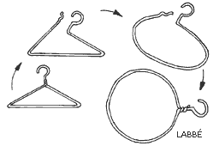
2. Die Schüssel abdecken und zwei bis drei Tage stehen lassen. Dann die Mischung auf ein Backblech geben.

3. Tauche den Drahtring ein und bewege ihn langsam durch die Luft.
Natürlich kannst du auch mehrere Ringe für Blasen in verschiedenen Größen biegen.
Als ein kleiner Tipp:
Seifenblasen werden immer rund, auch wenn der Kleiderbügel eine längliche oder eckige Form hat.
Wenn deine Seifenmischung dickflüssig ist, kannst du sogar mit deinen Fingern Blasen machen. Forme dazu Daumen und Zeigefinger zum Ring, tauche sie in die Seifenmischung ein und puste.

Viel Spass beim Ausprobieren, wir sind gespannt ob es funktioniert.

